**虫洞语音助手**

虫洞语音助手是比siri更强大的一款手机应用，她是首款支持纯自然语言输入的语音助手软件。虫洞语音助手能满足你工作、生活、学习、情感等各方面的交流，她是您贴身的管家，聪明的让人难以置信，对着虫洞语音助手说“我饿了”，她会自动帮您查询附近所有的餐厅；您说今天出门该穿什么，她会弹出天气预报，显示穿衣指数；在您觉得无聊的时候，语音助手还能为您排忧解闷。总之，她是您生活中无处不在的好帮手。

1. 界面：虫洞的主界面就是一个聊天窗口，显示用户跟智能机器人的聊天记录。并在一打开程序的时候，会显示一个历史今天的消息。用户还可以使用手写或者语音两种方式来进行信息输入。



以下是虫洞语音助手的菜单，他包含设置，备忘管理，开启朗读等功能。

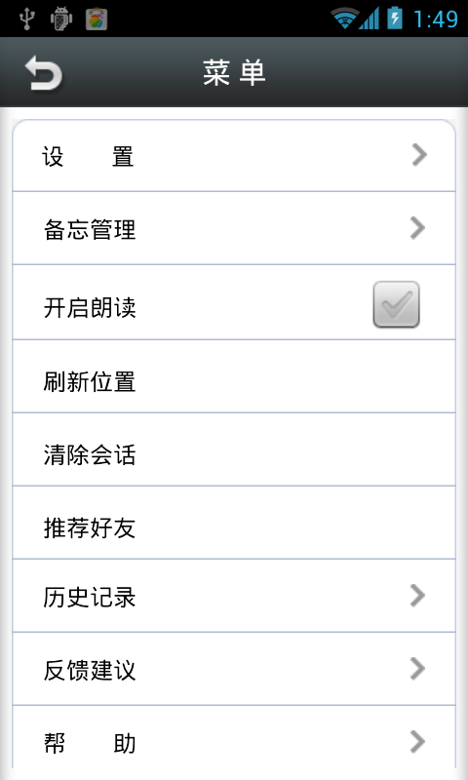

其中的设置界面，我认为是虫洞的一个技术的体现。虫洞的设置包含了地址设置，语音识别模块的选择（讯飞语音或者谷歌语音），朗读模块的选择，以及摇晃灵敏度等。

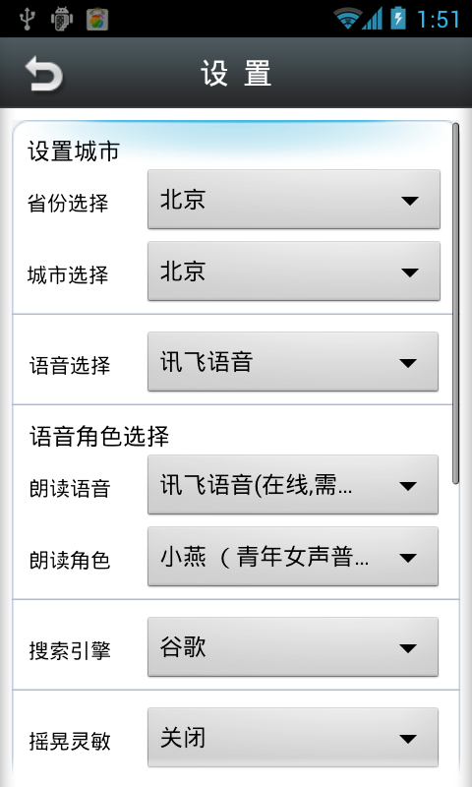

1. 功能：虫洞语音助手包含打电话、发短息、周边查询、公交线路、火车车次、航班查询、天气预报、应用下载、软件管理、生活备忘、百科知识、网址导航、知识搜索、语音翻译、歌曲播放、邮编查询、航班、快递、电话归属地查询、地图导航、智能计算、彩票查询、讲笑话、查看新闻、日常会话等。

虫洞还具有的特色是，可以使用几个不同的语音识别库、语音阅读库，让用户能够投其所好。

1. 目标用户、受众：所有希望使用语音进行快速控制的用户，特别是有多种使用要求的用户。
2. 用户体验：
3. 以下是一个问题，我提出“我饿了”的问题，然后虫洞马上就进行了回答，速度很快，然后有立刻找出了我附近的餐厅地址、电话号码等信息，十分强大，而且很重要的是：速度很快。



1. 我问虫洞现在几点了，以及给我设置个闹钟，虫洞都能很好很快的完成任务：



1. 虫洞具有模糊识别功能，我要打电话给褚锐，但是我特地说成了朱瑞，虫洞依然能够正确打电话给褚锐。

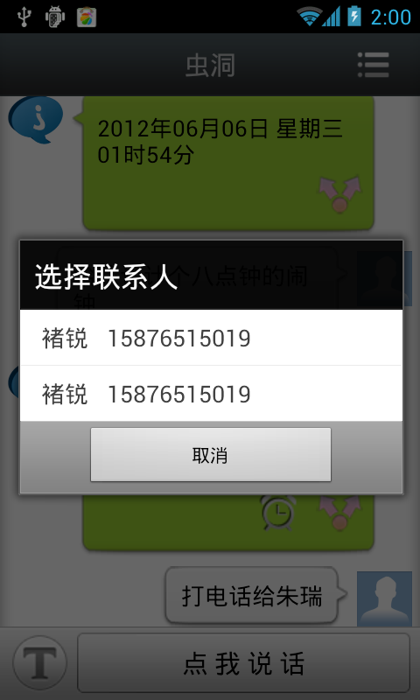

1. 虫洞还具有摇晃唤醒功能，摇晃之后就能启动虫洞进行语音识别了。
2. 虫洞还具有一个高智商的智能机器人，只能程度相当搞。

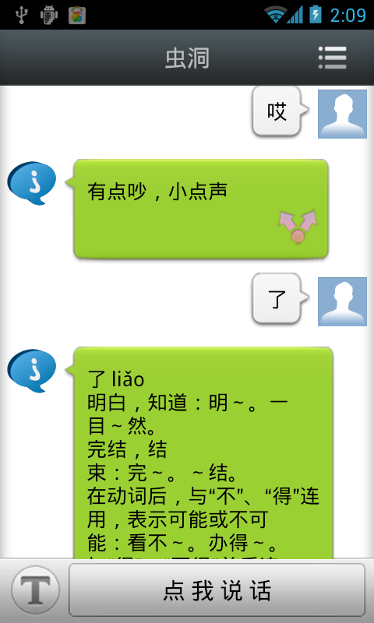

1. 实现技术：讯飞语音识别，谷歌语音识别，讯飞语音阅读，捷通语音阅读，三星语音阅读，模糊识别。
2. 欠缺：
3. 由于语音识别库的固有缺陷，识别率有待提高，不过这不是开发虫洞这样的软件所能解决的。
4. 活动图：

实在抱歉，想不出这样的软件应具有如何的活动图。。。

根据关键字进行任务处理